简 报

第 期

雅安市教科所办公室 二0 一二年 月 日

聚焦高效课堂 关注城市生态 地理人齐聚一堂话发展

——全市高中地理教学研讨会在田家炳中学举行
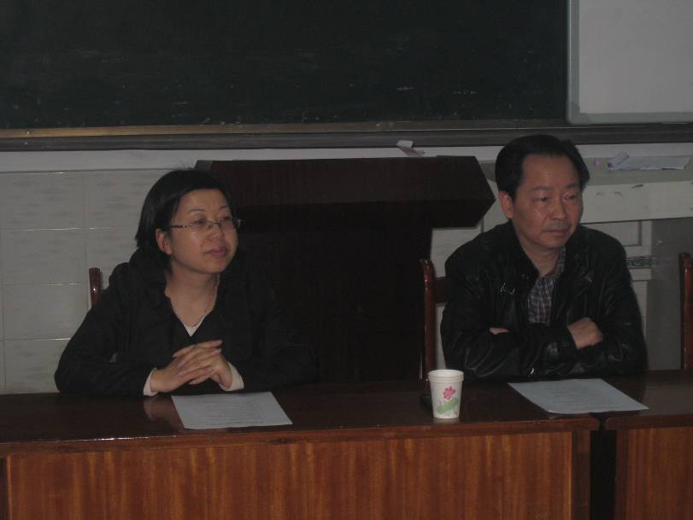
4月9日至10日，雅安市高中地理教学研讨及雅安生态城市建设座谈会在雅安市田家炳中学顺利举行，全市各高中地理教研组长、高中地理三个年级备课组长及部分初中骨干教师共计三十余人参加会议。会议由陈俨老师主持，市教科所骆国忠所长、市地理教育学会理事长、秘书长赵明华老师、兰芝刚老师亲临会场，在田家炳中学校领导和该中学地理教研组的大力支持下，会议取得了圆满成功。
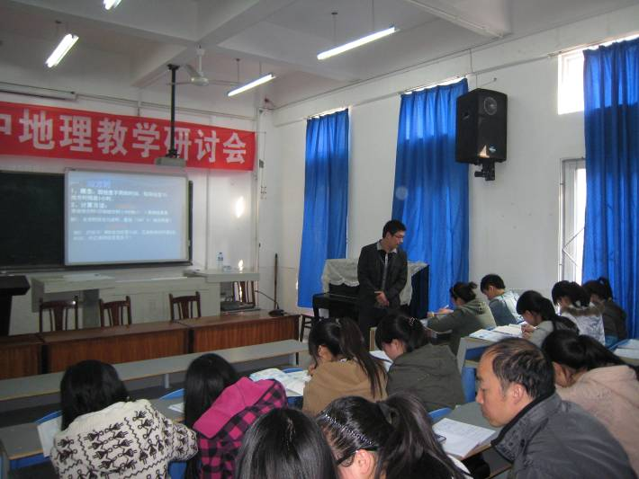
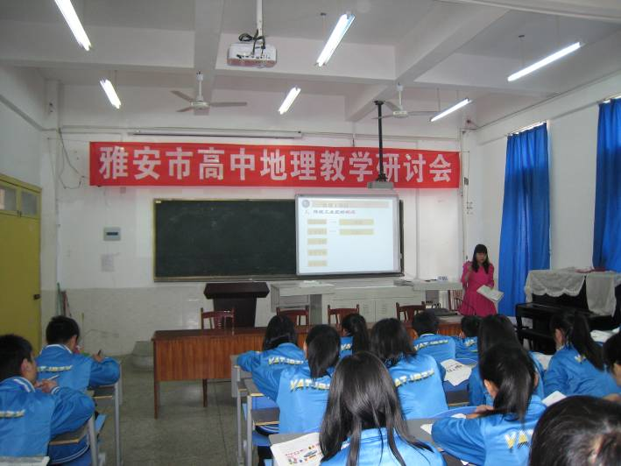
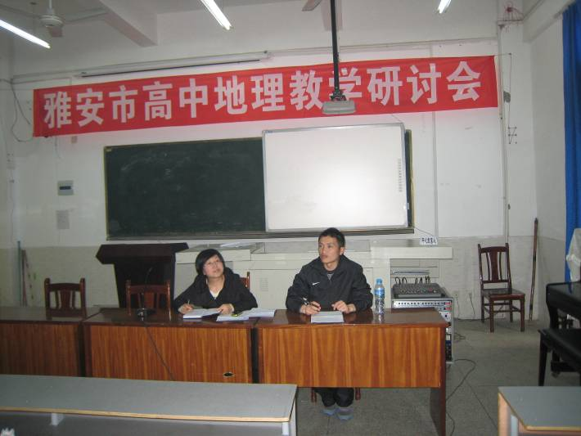
在会上，荥经中学李晓闯、雅安中学许玉英老师就高三复习和高一新教材研讨奉上了精彩的公开课教学。之后，雅安中学初中地理教研组长、市地理学科带头人姜霞老师就高初中教材衔接和我市初中地理教学现状作了专题发言，高初中地理教师就两个学段的地理教学如何实现有效对接进行了积极和富有成效的探讨。雅安中学、名山中学、天全中学、荥经中学、汉源一中、田家炳中学的高中各年级备课组长就高考复习备考、高一高二新教材教学如何提高课堂教学效率，实现高效课堂教学作了专题经验交流，各学校参会教师也就本校教学现状和自身在教学中的有效经验与困惑进行了广泛交流。陈俨老师就各年级的经验交流作了点评，并结合自身教学经验就高三备考复习和高一高二的新教材教学方法与与会教师进行了交流，并重点强调高三后期复习应着力于回归教材和解题能力与答题技巧的培养和规范，而高一高二应重点打造高效课堂，调整传统的由教师一讲到底的授课方式，注重学生的能力养成。
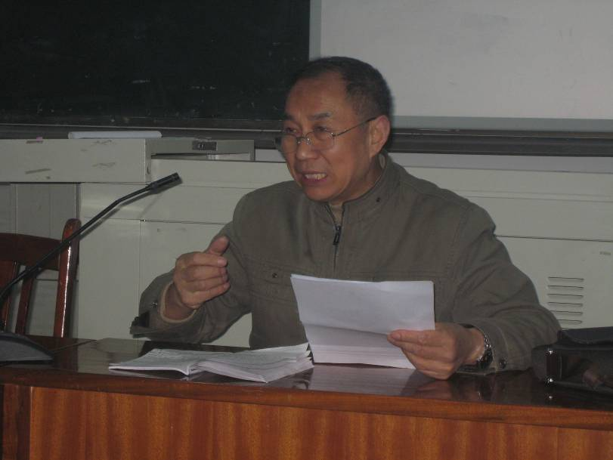
雅安生态城市建设是市委政府科学制定的雅安未来五年的发展目标，作为与之有专业联系的地理教师，我们在其中应扮演怎样的角色，承担怎样的责任？雅安市地理教育学会在市教科所的支持和指导下，就这一问题进行深入思考。在会上，兰芝刚老师代表学会作了精彩的专题发言，学会兰芝刚老师和陈俨老师就生态城市建设的多个角度拟定了若干论文题目，由教科所支持，在全市各中小学地理教师中进行论文的征集和评选工作，为雅安生态城市建设建言献策。
最后，骆国忠所长从全市教育发展的高度和视角作了热情洋溢的讲话，希望全市地理教师积极工作，就建设地理高效课堂积极思考，并从地理专业的角度关注雅安生态城市建设，为雅安教育和家乡建设奉献地理人的智慧与汗水。（整理人：陈俨）

